## openEuler 22.03_LTS RISC-V版本GIMP特性测试

## 一、GIMP安装说明：

**1. 编译支持视频输出的QEMU**

**1.1 Ubuntu 20.04上基于源码安装qemu-rv64**

**1.1.1 通过QEMU源代码构建**

安装必要的构建工具

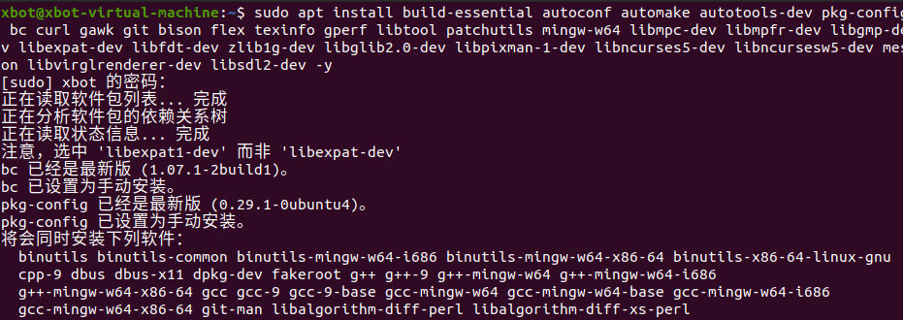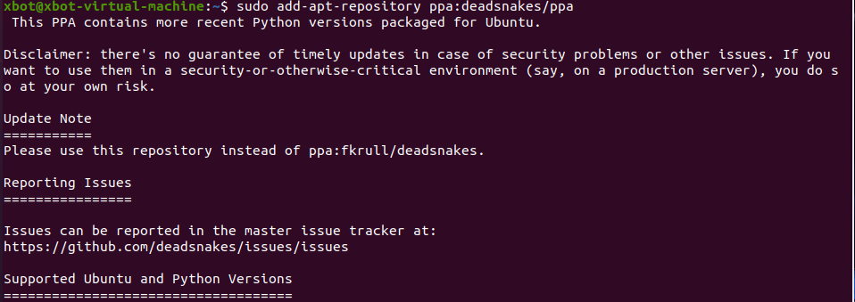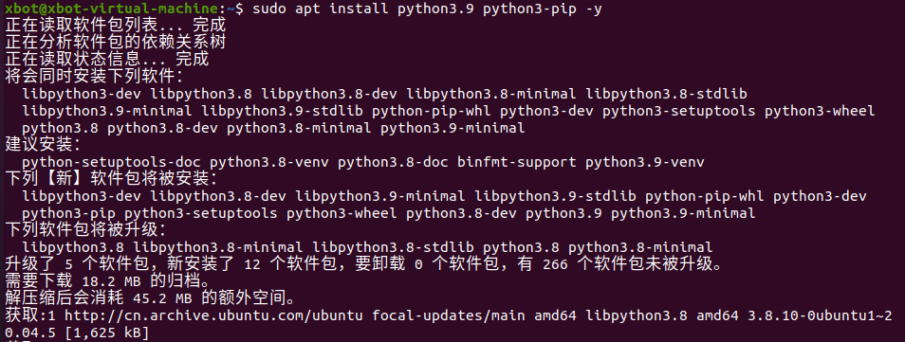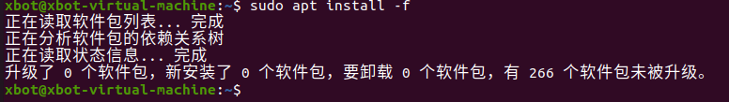

下载支持视频输出QEMU源码包

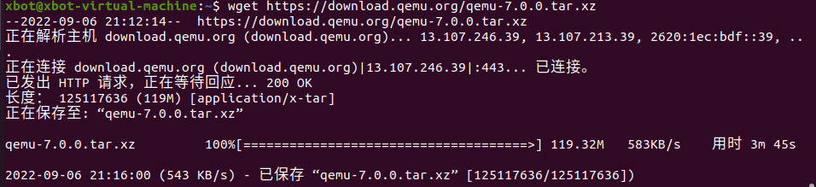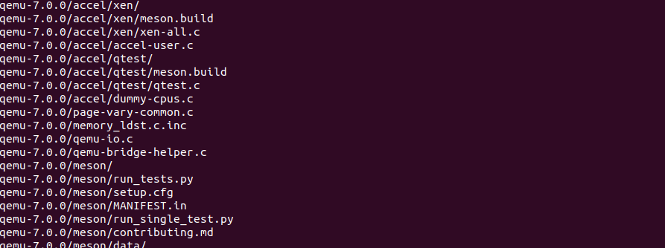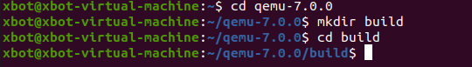

配置riscv64-qemu

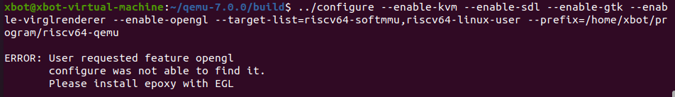

报错：configure was not able to find it

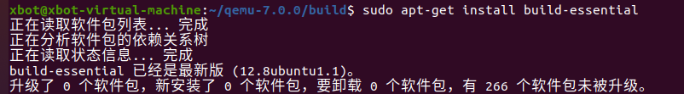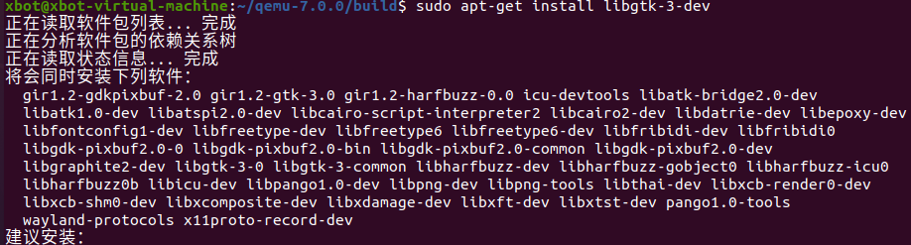

解决办法：

$ sudo apt-get install build-essential

$ sudo apt-get install libgtk-3-dev

再次运行../configure --enable-kvm --enable-sdl --enable-gtk --enable-virglrenderer --enable-opengl --target-list=riscv64-softmmu,riscv64-linux-user --prefix=/home/xbot/program/riscv64-qemu

成功

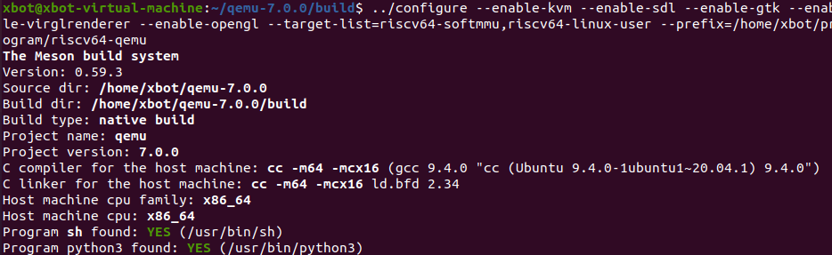

编译

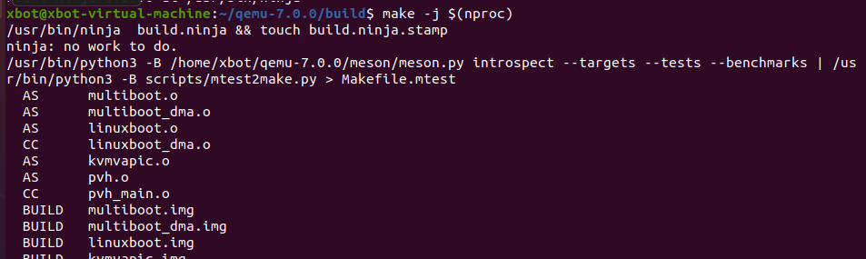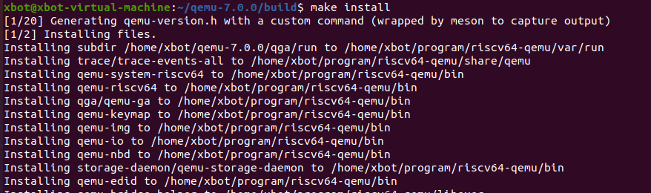

**1.1.2 配置环境变量**

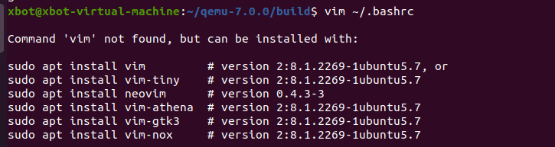

检查是否添加成功

屏幕回显包含/home/xbot/program/riscv64-qemu

**1.1.3 验证安装是否正确**

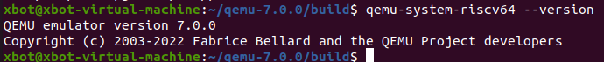

**1.2 Ubuntu 22.04直接使用apt安装qemu**

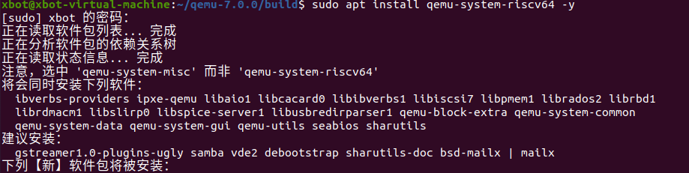

**2. 系统镜像的使用**

**2.1 镜像下载**

2.1.1 下载内容

下载 QEMU 目录下的[openeuler-qemu-xfce.qcow2.tar.zst](https://mirror.iscas.ac.cn/openeuler-sig-riscv/openEuler-RISC-V/testing/20220823/v0.1/QEMU/openeuler-qemu-xfce.qcow2.tar.zst)、[fw_payload_oe_qemuvirt.elf](https://mirror.iscas.ac.cn/openeuler-sig-riscv/openEuler-RISC-V/testing/20220823/v0.1/QEMU/fw_payload_oe_qemuvirt.elf) 和 [start_vm_xfce.sh](https://mirror.iscas.ac.cn/openeuler-sig-riscv/openEuler-RISC-V/testing/20220823/v0.1/QEMU/start_vm_xfce.sh)

下载地址 <https://mirror.iscas.ac.cn/openeuler-sig-riscv/openEuler-RISC-V/testing/20220823/v0.1/QEMU/>

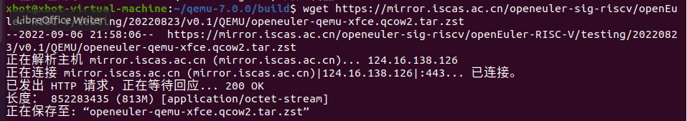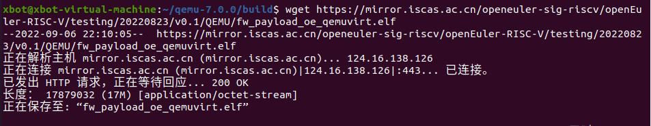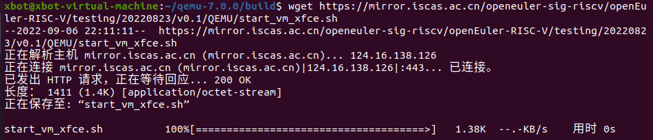

**2.1.2 部署和启动**

解压 tar.zst 格式的镜像文件

注：解压需要10.7G硬盘空间

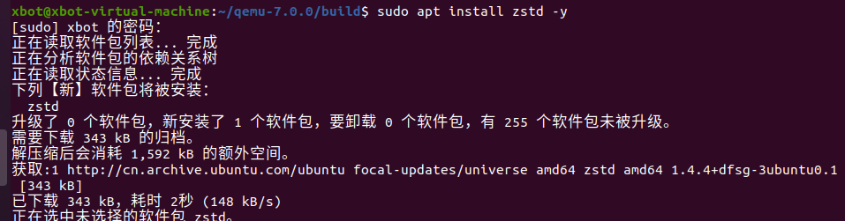

执行 bash start_vm_xfce.sh

注：QEMU下启动Xfce较慢，请耐心等待

输入密码完成登录，默认的用户名和密码为 root 和 openEuler12#$

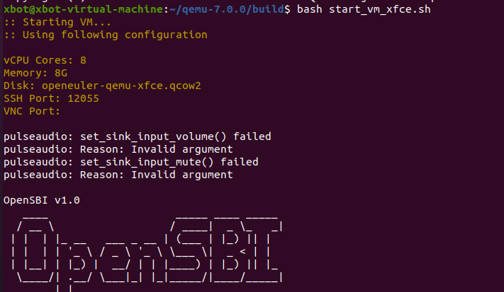

**3. 安装GIMP**

执行下列指令

dnf install gimp

安装过程中，有些包可能会已经以依赖的形式被安装了，没关系直接跳过。

root 默认密码为 openEuler12#$

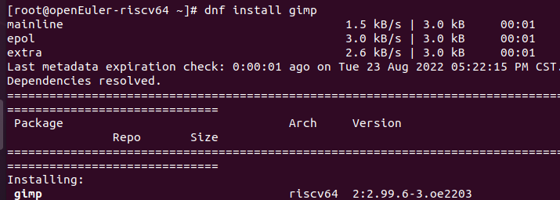

**4. 启动GIMP**

Xfce桌面下打开终端，输入gimp 启动 GIMP。



